SZEGEDI TUDOMÁNYEGYETEM  Állam- és Jogtudományi Kar  MUNKAJOGI ÉS SZOCIÁLIS JOGI TANSZÉK | 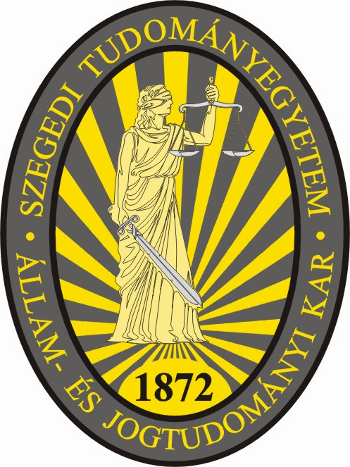 | UNIVERSITY OF SZEGED  Faculty of Law and Political Sciences  DEPARTMENT OF LABOUR LAW AND SOCIAL SECURITY
Tanszékvezető: Prof. Dr. Hajdú József egyetemi tanár
H-6721 Szeged, Bocskai u. 10-12. Tel./Fax: (36) 62/544-183
e-mail: hajdu@juris.u-szeged.hu

Rövid tájékoztató az Adatvédelmi Szakjogász és Szaktanácsadó
szakirányú továbbképzésről

SZTE Állam- és Jogtudományi Kar
Szakmai felelős: Prof. Dr. Hajdú József és Dr. Hegedűs Bulcsú

I. Általános adatok:

A képzés indításának várható időpontja: Minden év szeptember vége
Jelentkezési határidő: Minden év szeptember 10.
Képzés helye: Szeged (SZTE ÁJK)
Képzés tartama: 3 félév
Képzés jellege: levelező rendszerű képzés (A konzultációk félévente 3-4 alkalommal, rendszerint csütörtök délutántól vagy péntek reggeltől szombat délutánig tartanak.)
Képzés díja: 130.000 Ft/félév [a záróvizsga félévében a költségtérítés arányosan csökkentett]
Megszerezhető végzettség: 1. Adatvédelmi szakjogász (jogász végzettséggel), vagy 2. Jogi szakokleveles adatvédelmi szakértő (nem jogi diplomával rendelkező jelentkezők számára)

II. A képzés célja

Az adatvédelmi jog napjainkra olyan sajátos jogrendszerré nőtte ki magát, melynek alkalmazása szakértelmet kíván. E jogintézmény átszövi az egész magyar jogrendszert, és megjelenik az eljárási jogokban, valamint az anyagi jogi szabályokban is. Általános szabályait az adatvédelmi törvény rendezi, az egyes jogterületekre pedig a specifikus szabályokat tartalmazó szektorális jogszabályok vonatkoznak. Ilyen önálló, szektorális-szabályozás jelenik meg többek között az egészségügyben, a bank- és biztosítási jogban, az állami adatkezelők, a távközlési vállalatok, a munkajog, bűnügyi adatkezelések, direktmarketing tevékenység stb. területén.

A hatályos jogszabályok az egyes adatkezelők törvényes működésének biztosítása végett kötelezően elrendelik, hogy azoknál adatvédelmi szakértőt nevezzenek ki, aki felelős az adatvédelmi rendelkezések betartása és az intézmények jogszerű működése tekintetében. Szintén törvény rendeli el kötelező adatvédelmi szabályzatok megalkotását, mely mind az intézmény, mind az ügyfelek oldaláról útmutatásként szolgál.

Hasonló fejlődés tapasztalható az adatvédelemmel kapcsolatban álló másik jog, a közérdekű adatok nyilvánosságával kapcsolatosan is, melynek hatálya immár nem csupán az állami intézményekre terjed ki, hanem a magánszektorban részben állami pénzekből működő, állami vagyont kezelő, közfeladatot ellátó intézményekre, a legújabb Ket. módosítás szerint a közigazgatási eljárásokra, vagy például a környezetvédelemmel kapcsolatos adatokra is. Szintén e jogterülettel kapcsolatos az állam- és szolgálati titok minősítésének a kérdésköre.

A kilencvenes évek elejétől a két jogterület egymással szoros kapcsolatban épült ki, azok oktatását célszerű ezért egy közös kurzus keretében megtenni. A kurzus célja olyan az adatvédelem és az információszabadság alapvető rendelkezéseit, illetőleg az egyes jogterületeket részletesen bemutató képzés nyújtása, mely megfelelő alapot nyújt ahhoz, hogy az azt elvégző személy bármely intézménynél adatvédelmi és információszabadsággal kapcsolatos szakértői posztot tölthessen be.

III. Tematika

A tematika három egységből áll.

Első rész: a két jogintézmény általános rendelkezéseit tartalmazza.

1. Az e jogterülettel kapcsolatos nemzetközi jogforrások
2. Az Európai Unió adatvédelemmel kapcsolatos jogszabályai
3. Az Európai Unió egyéb, alacsonyabb szintű normái
4. Az adatvédelmi törvény rendelkezéseinek az ismertetése
5. E jogok megsértésének általános szankcióinak ismertetése, különösen:
5.1. Az adatvédelmi hatóság eljárásának sajátosságai
5.2. Az adatvédelmi per, mint specifikus eljárás.
5.3. A Ptk. szabályai alapján indítandó személyiségi jogi per
5.4. A szabálysértési alakzatok
5.5. A Btk. által szabályozott vétségek, és büntettek alakzatai

Második rész: az adatvédelmi jog szektorális szabályainak ismertetése
1. Állami adatkezelők
1.1. Adóigazgatás
1.2. Lakcímnyilvántartás
1.3. Anyakönyvvezetés, gyámügy
1.4. Önkormányzatok, szociális igazgatás
1.5. Oktatásügy
1.6. Állami munkaügyi nyilvántartások
1.7. Társadalombiztosítási szervek adatkezelése
1.8. Nyomozati szervek, ügyészség
1.9. Bűnügyi nyilvántartás
1.10. Büntetés-végrehajtási szervek
1.11. Nemzetbiztonsági szolgálatok
1.12. NEBEK- EUROPOL Nemzeti Iroda, Váminformációs Rendszer, Schengen, EURODAC,
1.13. Bíróságok

A magánszektor adatkezelői
2.1. Egészségügy
2.2. Munkaügy
2.3. Távközlési szolgáltatók, internet
2.4. Bankok, hitelintézetek
2.5. Biztosítók
2.6. Áruküldők, direktmarketing cégek
2.7. Sajtó
2.8. Levéltárak, tudományos kutatás, múlt feltárása
2.9. Vagyonőrök
2.1.0. Társasházak, lakásszövetkezetek

Harmadik rész: Az információ szabadsághoz való jog szektorális szabályainak a bemutatása

1.Az államtitokról és a szolgálati titokról szóló törvény
2. Elektronikus információszabadságról szóló törvény
3. Közpénzek, üzleti titok és nyilvánosság
4. A környezeti információk nyilvánossága
5. Fogyasztóvédelem és a nyilvánosság
6. A közigazgatási hatósági eljárás és szolgáltatás általános szabályairól szóló törvény információszabadság rendelkezései

IV. Javasolt személyi kör

A hatályos törvényi rendelkezések értelmében adatvédelmi szakértőnek jogi, közigazgatási, számítástechnikai vagy ezeknek megfelelő, felsőfokú végzettséggel rendelkező személy nevezhető ki. Természetesen más felsőfokú végzettséggel rendelkezőket is nagy szeretettel fogadunk a képzésen.

